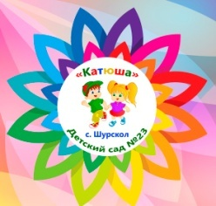 | 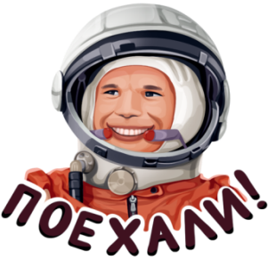 | Муниципальное дошкольное образовательное учреждение  «Детский сад № 23 с. Шурскол»  152124, Ярославская область, Ростовский район, с. Шурскол,  ул. Сельская д. 8а dou23katysha@yandex.ru,
Экспертная оценка для подведения итогов смотра-конкурса «По космическим тропинкам в Космос» -2021г
Дата___________ .
4. Номинация: «Земля, человек, Космос!»
1. МДОУ «Детский сад № 28 р.п. Ишня» -1-е место. Дипломанты
2. МДОУ «Детский сад № 15 г. Ростов»- 3-е место. Дипломанты
3. МДОУ «Детский сад № 22 с. Дмитриановское»- Сертификат участника
4. МДОУ «Детский сад № 19 д. Коленово»- Сертификат участника
5. МДОУ «Детский сад № 23 с. Шурскол» -2-е место. Дипломанты

1 | 2 | 3 | 4 | 5
88.5 | 74 | 71,5 | 64,5 | 76,5
1-е место | 3-е место |  |  | 2-е место

